XII.
Novozámocký deň

anestéziológie
a intenzívnej medicíny

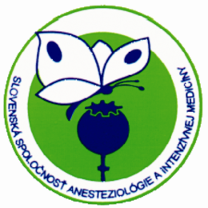
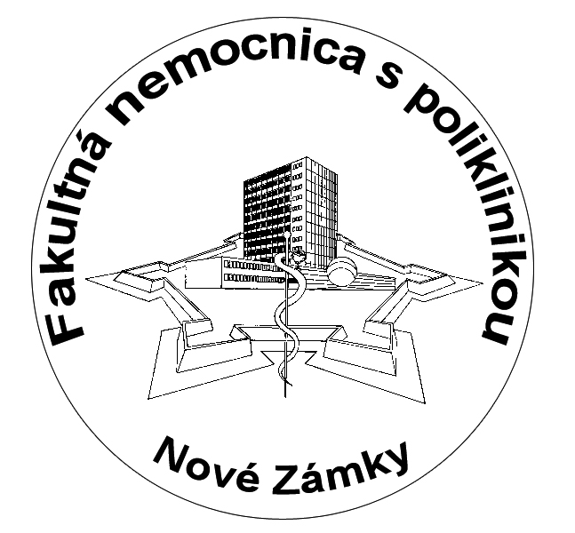

XII. Novozámocký deň

anestéziológie
a intenzívnej medicíny

Nové Zámky – Palárikovo
19. 10. – 20. 10. 2017

Podujatie je zahrnuté do hodnotenia ARS CME

Gestor podujatia:
MUDr. Imrich Matuška
generálny riaditeľ FNsP Nové Zámky
Koordinátor podujatia:
MUDr. Štefan Krbila, PhD.
prednosta KAIM FNsP Nové Zámky
Hlavný odborný garant:
doc. MUDr. Roman ZÁHOREC, CSc.
prezident SSAIM

Všeobecné informácie:
Miesto konania:
Palárikovo, poľovnícky kaštieľ
Technické zabezpečenie:
data – projekcia
Návratky odoslať
do 10.10.2017
Adresa:
MUDr. Štefan Krbila, PhD.
KAIM FNsP Nové Zámky
Slovenská ulica 11/A, 940 34 Nové Zámky
e-mail:stefan.krbila@nspnz.sk
Stravovanie, účastnícky poplatok: 20€; platba na mieste

Program:

19.10.2017
08:30 - 09:30 Prezentácia
09:30 - 14:00 Odborný program
14:00 - 15:00 Obedná prestávka
15:00 - 19:00 Odborný program
19:00 Večerný program

20. 10. 2017
09:00 - 14:00 Odborný program
14:00 Ukončenie podujatia

Odborný program:

19.10.2017
09:30-14:00
Predsedníctvo: Onderčanin M., Cvachovec K.

- Šrámek V., Brno
Co lze vyčíst z arteriální křivky
- Olejárová I., Bratislava, NÚSCH, a.s.
Podávanie informácií o pacientoch médiám
- Pauliny M., Bratislava, UNB, Kramáre
Hyperoxia u kriticky chorých – update
- Cvachovec K., Praha
Vpyv funkcie glykokalyxu na mikrocirkuláciu
- Romanová Ľ, Prešov
Zlyhanie srdca so zachovanou ejekčnou frakciou
6. Májek M.,Pauliny M.,Bratislava, ÚNB,Kramáre
ARDS po päťdesiatich /50/ rokoch
- Török P., Čandík P., Košice
Viem identifikovať, kedy môj pacient pravdepodobne (na hranici s istotou) kritický stav neprežije ?

15:00 – 19:00
Predsedníctvo: Záhorec R., Kula R.
- Firment J., Košice
Čo je nové v diagnostike a liečbe sepsy?
- Sklienka P., Ostrava
Ako monitorovať nutričný stav u kriticky chorých
- Záhorec R., OÚSA
Krvný tlak alebo tok, čo je dôležitejšie pre transport kyslíka ?
- Kula R., Ostrava
Ako predísť tekutinovému preťaženiu ?
- Nosáľ, S. (Martin), Zaoral, T. (Ostrava), Blatný, J. (Brno), Vobruba, V. (Praha), Raffaj, D. (Nottingham), Cvachovec, K. (Praha), Černý, V. (Ústí n.Labem/ Hradec Králové):
Diagnostika a liečba život ohrozujúceho krvácania u detských pacientov v intenzívnej a perioperačnej starostlivosti – Česko-Slovenský medziodborový odporučený postup
- Novák I., Plzeň
Learning to fly....learning to die

20.10.2017
09:00-14:00
Predsedníctvo: Koutun J., Krbila Š.,
- Neiser J., Ostrava
Kortikoidy v intenzivní medicíně - kdy ano, kdy ne, kdy možná?
- Gabrhelík T., Zlín
Analgosedace - up-to-date 2017
- Kőppl J., DKAIM, DFNsP, Bratislava
Prívod energie – menej je viacej
- Kozánek J., Szeghy P., Považská Bystrica/Čadca
Je pCO₂ gap resuscitačný end-point?
- Soboňa V., Krbila Š., Nové Zámky
Passive leg raising test

Sponzori podujatia:

AbbVie s.r.o.
Amomed Pharma GmbH
Alfa Wassermann Czech s.r.o.
Amomed Pharma GmbH
Baxter AG,o.z.
Basco SK, s.r.o.
Dahlhausen SK s.r.o.
Dräger Slovensko s.r.o.
Fresenius Kabi s.r.o.
Imuna Pharm s.r.o.
Johnson & Johnson, s.r.o.
Medis Nitra s.r.o.
Meditrade s.r.o.
Medtronic Slovakia s.r.o.
Med Partners a.s.
MSM Slovakia, s.r.o.
Novo Nordisk Slovakia s.r.o.
Nutricia s.r.o.
Orion Pharma, s.r.o.

Zoznam prednášajúcich
prof. MUDr. Karel Cvachovec, CSc., MBA
predseda výboru Českej spoločnosti anesteziológie, resuscitácie a intenzivnej medicíny
prof. MUDr. Vladimír Šrámek, PhD.
prednosta ARK FN U Svaté Anny Brno
doc. MUDr. Jozef Firment, PhD.
prednosta I. KAIM UNLP Košice a LF UPJŠ, hlavný odborník MZSR pre anestéziológiu a intenzívnu medicínu
doc. MUDr. Tomáš Gabrhelík, PhD.
primár ARO RES, Krajská nemocnice T.Bati, a.s., Zlín
doc.MUDr.Milan Májek,CSc.
KAIM ÚBN Kramáre
doc. MUDr. Slavomír Nosáľ, PhD.
prednosta DKAIM ÚN Martin
doc. MUDr. Roman Záhorec, CSc.
prezident SSAIM, prednosta II KAIM LFUK OÚSA Bratislava
doc.MUDr.Pavol Torok,CSc
OAIM VUSCH Košice
MUDr.Ján Kozánek
OAIM, NsP Považská Bystrica
MUDr. Jozef Köppl
primár DFnSP ÚNB
MUDr. Štefan Krbila, PhD.
prednosta KAIM FNsP Nové Zámky
MUDr. Roman Kula, CSc.
KARIM Ostrava
MUDr. Jan Neiser
KARIM FN Ostrava

MUDr. Ivan Novák

vedúci lekár JIP, I.innterná klinika, Fakultní nemocnice Plzeň

MUDr. Ingrid Olejárová, MPH

primárka OAIM, NÚSCH, a. s.

MUDr. Matúš Pauliny, PhD.

vedecký sekretár SSAIM, prednosta KAIM ÚBN Kramáre
MUDr. Ľubomíra Romanová, PhD.

prednostka KAIM FN Prešov

MUDr. Peter Sklienka

KARIM FN Ostrava
MUDr. Soboňa Viliam
KAIM, FNsP Nové Zámky
MUDr. Peter Szeghy
primár OAIM, Kysucká nemocnica s poliklinikou Čadca

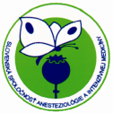
Slovenská spoločnosť anestéziológie a intenzívnej medicíny
Slovenská lekárska spoločnosť
Klinika anestéziológie a intenzívnej medicíny FNsP Nové Zámky

